
厦门大学《概率统计(A)》期末试卷
信息科学与技术学院＿＿＿＿系2020年级 计算机 专业
学年学期:20212主考教师:概率统计教研组A卷()B卷(√)

- 选择题（在各小题四个备选答案中选出一个正确答案，填在题末的括号中，本大题共6个小题，每小题3分，总计18分）
- 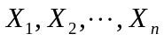是独立同分布的随机序列，当时，以下正确的是（）
A、若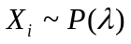，则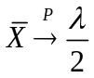 B、若，则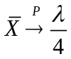
C、若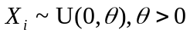，则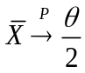 D、若，则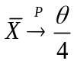

- 设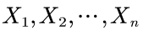是来自正态总体的样本，总体方差为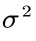，是样本平均值，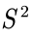是样本方差，则下列各式中（ ）为统计量。
A、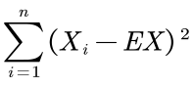 B、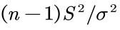
C、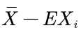 D、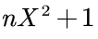

- 设总体X ～ N（m ，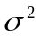） （m 、 均未知），（X₁ ，X₂ ，… ，X_{n}）为其样本，则检验问题
H₀ ： ≥ 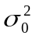 ，H₁ ： ＜
的检验统计量为 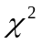 = 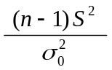 ，若取显著性水平为0.1则检验的拒绝域为（ （b） ）
(a) 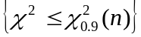 ； (b) 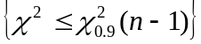 ；
(c) 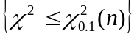 ； (d) 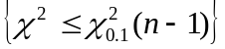

- 在其他条件不变的情况下，要使正态总体均值的置信区间长度缩小一半，样本量应增加（）。
- 一半 B.一倍 C.三倍 D.四倍

- 设，，…,是来自正态总体N(µ，)的简单随机样本，其中µ，均未知，记和分别为样本均值和样本方差，当：成立时则有B
（A）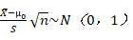
（B）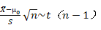
（C）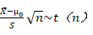
（D）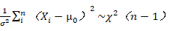

- 设总体服从参数为的泊松分布，未知，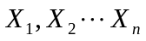是总体的一个样本，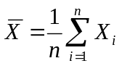，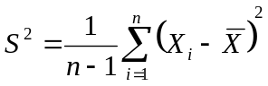分别是样本均值和样本方差，则下列哪个不是的无偏估计（）。
A. B.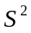 C.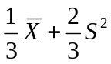 D.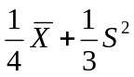

二、填空题（本大题共6小题，每小题3分，总计18分）
- 一本书共有100万个印刷符号，在排版时每个符号被排错的概率为10⁻⁴，在校对时每个排版错误被改正的概率为0.9，则校对后错误不超过15个的概率为______。

- 设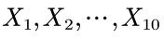是来自正态总体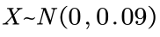的样本，求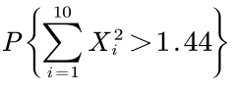= .

- 设总体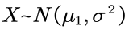，总体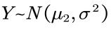，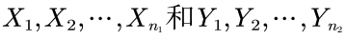分别是来自总体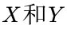的简单随机样本，则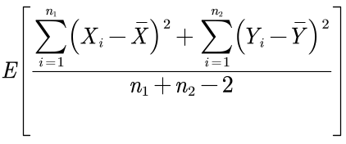= .

- 设总体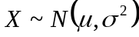，未知，若样本容量和置信度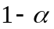均不变，则对于不同样本的观察值，总体均值的置信区间的长度_______。

- 设总体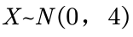，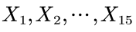是的样本，当=______时，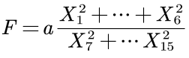服从_________分布。

- 某青工以往的记录是： 平均每加工100个零件，由60个是一等品，今年考核他，在他加工零件中随机抽取100件，发现有70个是一等品，这个成绩是否说明该青工的技术水平有了显著性的提高（取α= 0.05）？对此问题，假设检验问题应设为________________。

三、（10分）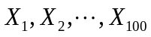是独立同分布的随机序列，其概率密度函数为
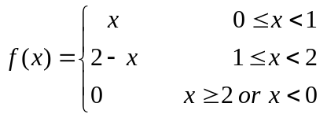
记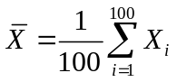，求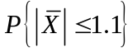

四、（12分）设总体的一个样本为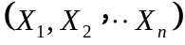，的分布密度为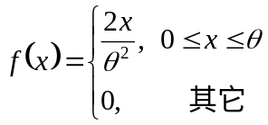参数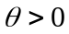。
（1）求的矩估计量；
（2）求的最大似然估计量。

五、（12分）某公司雇用3000名推销员，为了发放外出补贴，需要估计推销员每年的平均乘车里程。从过去的经验可知，通常每位推销员乘车里程标准差为4000公里，随机选取16名推销员，得到他们的年平均里程为12000公里。
- 确定总体均值的95%的置信区间（已知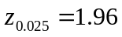）
- 公司经理们认为均值应介于11000到13000公里之间，如果希望该估计有95%的置信水平，这时所要求的样本容量是多少？

六、（10分）甲乙两台机床加工相同的产品，从这两台机床加工的产品中随机地抽取若干件，测得产品直径为（单位：mm）为
机床甲：20.5 19.8 19.7 20.4 20.1 20.0 19.0 19.9
机床乙：19.7 20.8 20.5 19.8 19.4 20.6 19.2
假定两台机床加工的产品直径都服从正态分布，且总体方差相等，问能否认为甲乙两台机床加工的产品直径有显著差异（取α= 0.05）？。

七、（10分）甲乙两地相邻地段各取了8块和9块岩心进行磁化率测定，算出两样本标准差分别是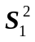= 0.0139，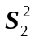=0.0053，问甲乙两段地标准差是否有显著性差异（=0.05）？

八、（10分）设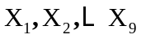是来自正态总体X的简单随机样本，
